Fragebogen/Questionnaire – Absperrblasen/Flow Stoppers: 
TRACOpress-The Power of Air
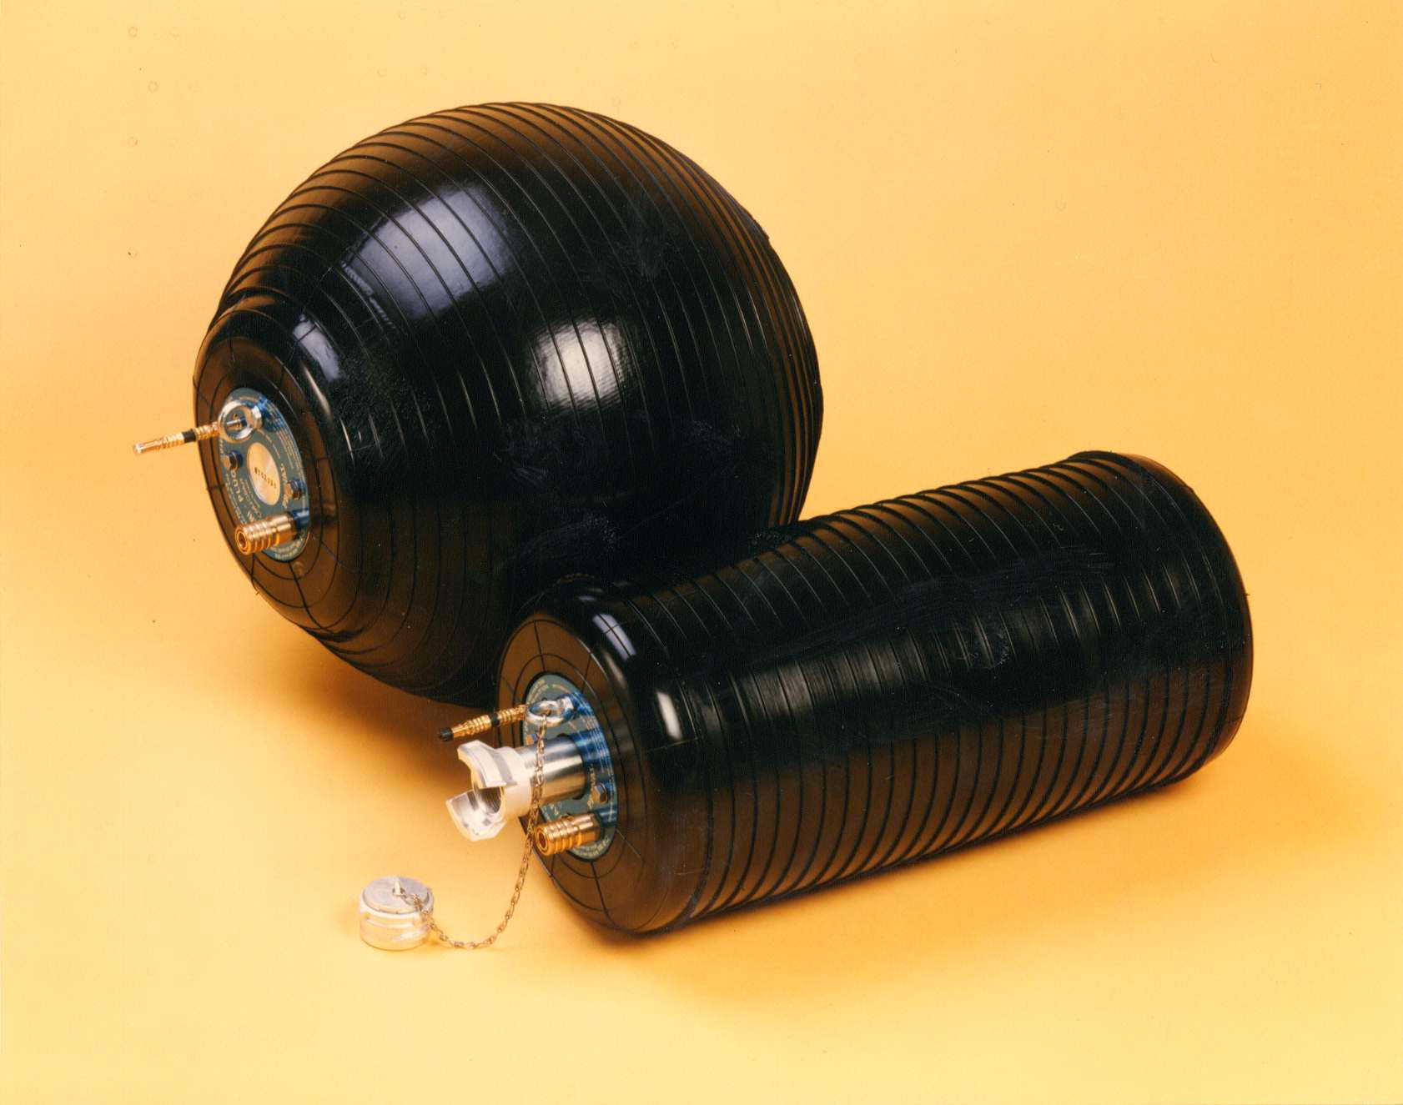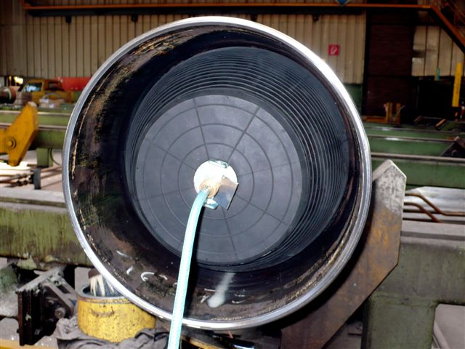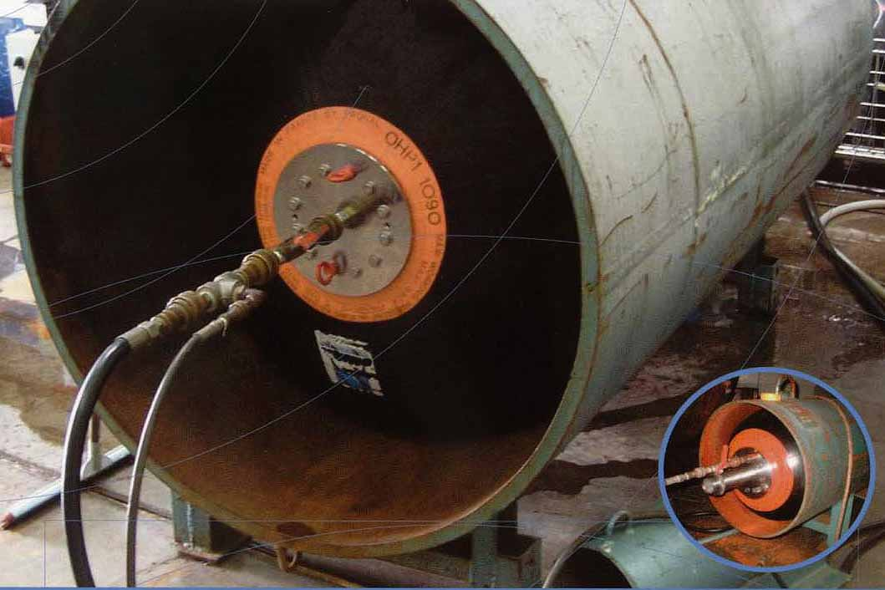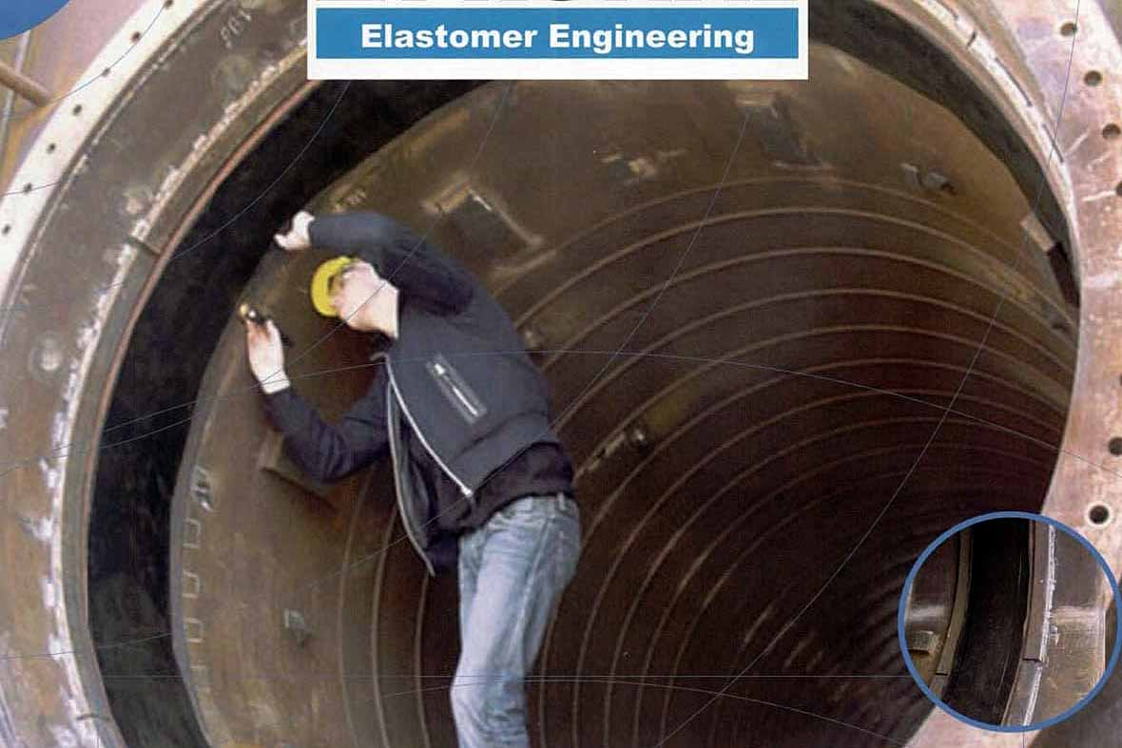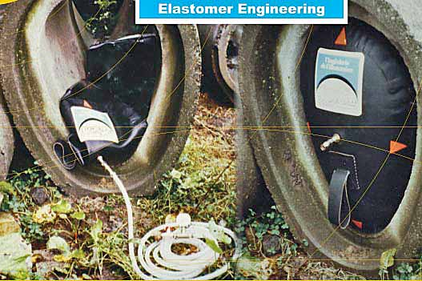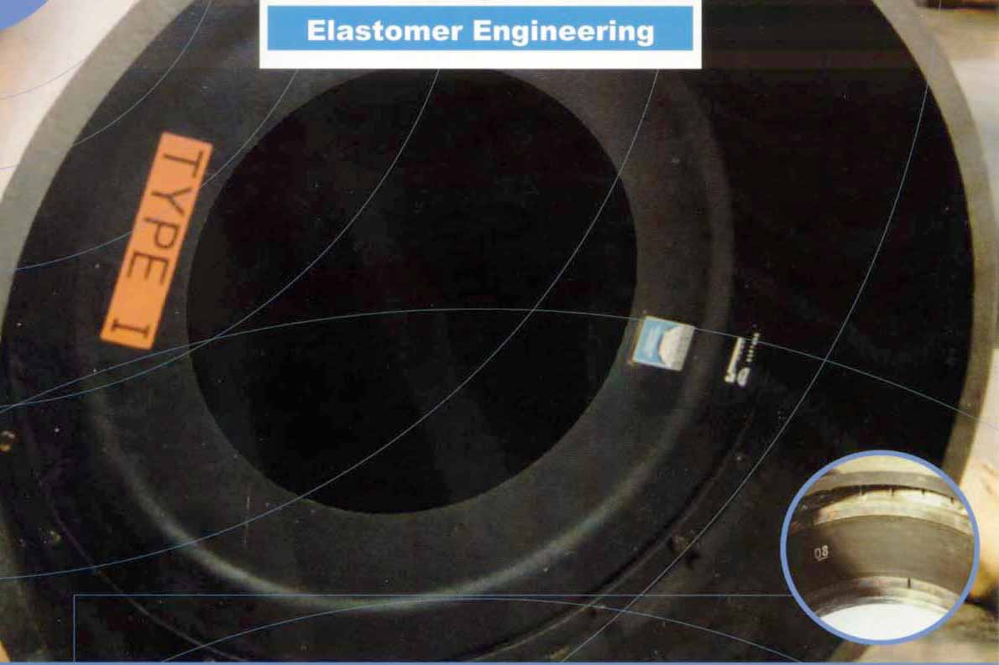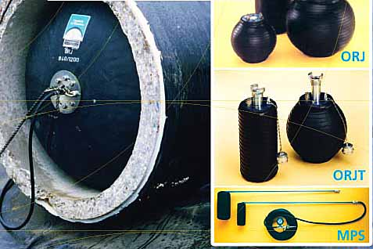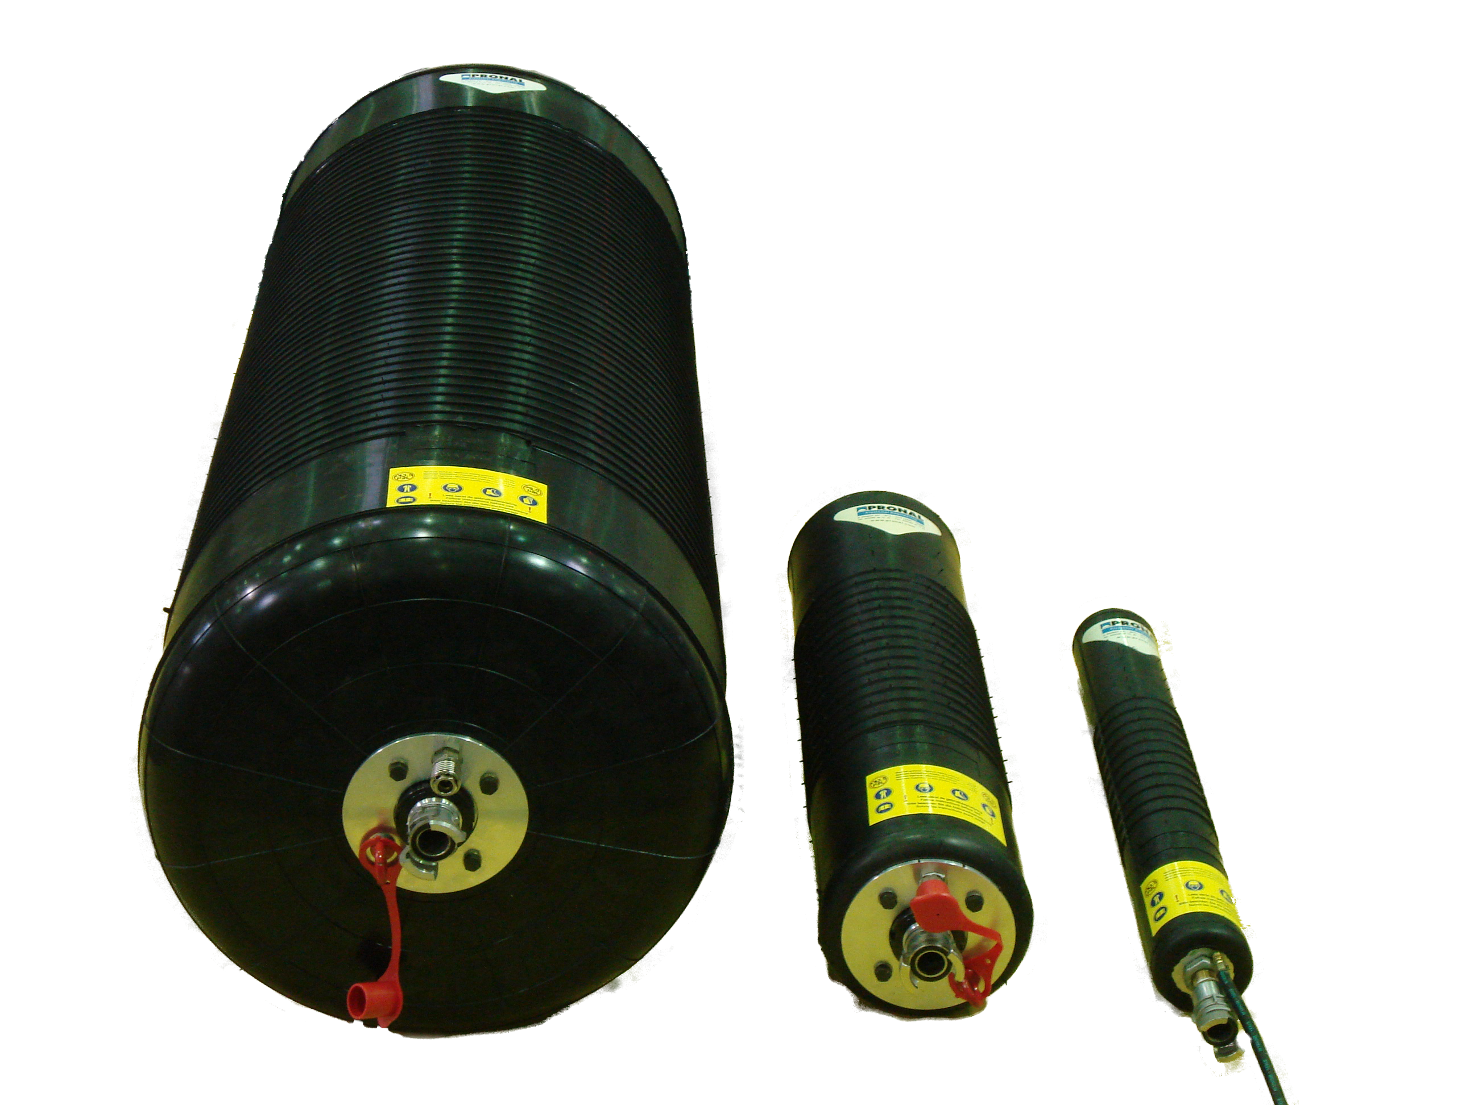
Auftrag/Order: ..... Anfrage/Inquiry: .....

Absender/sender’s address (stamp):

………………………………………………………………………………………………………..………………....……………...

Bearbeiter/person in charge: …………………………….. Phone: ................................... Fax: ......................................................

Unterschrift/signature: Datum/Date: ……………….

Menge/Qty.: pieces, Dimension in mm:

Eigenschaften/Characteristics:

- Art/type: Mobiler Einsatz ….. Fest eingebaut …..
Mobile for intervention Fix antipollution

- Anwendungen: Sanitär/sanitation ….. Offshore …..
- Applications: Umwelt/environment ….. Industry …..
Atomenergie/nuclear ….. Sonstige/others* …..
*bitte erläutern/please clarify

- Rohr-/pipematerial: Zement/grout ….. Stahl/steel …..
Edelstahl/stainless steel ….. Sonstige/others* …..
*bitte erläutern/please clarify

- Dichtungs-Durchmesser/sealing diameter, in mm: ……….

- Einführungsdurchm./introduce diameter, in mm: ……….

- Verfügbare Länge/available length, in mm: ……….

- Gegendruck/back pressure, in bar: ……….

- Umleitung/by-pass: ja/yes*
nein/no* *bitte kennzeichnen/please mark

Anwendungsbedingungen/conditions of use:

- Kontaktmaterialien/substance in contact: ………………………………………………………………………………...

- Temperature: min. ……… °C, max. ………. °C

- Anwendungsdauer/intervention duration: ……………….. Stunden/hours

Remarks/special requests/sketch:

